Sinulle, joka kohtaat iäkkäitä työssäsi tai arjessasi

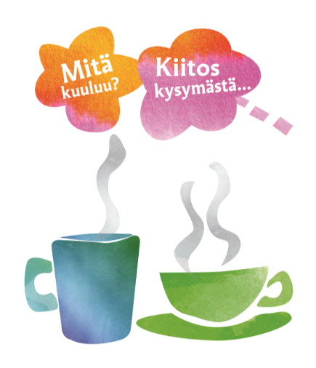
Lähde mukaan Hoksauta minut -korttikampanjaan
yksinäisten ikäihmisten löytämiseksi!
Kun kohtaat iäkkäitä henkilöitä, onko sinulle
herännyt huoli, miten joku heistä selviytyy kotonaan?
Oletko kaivannut tahoa, josta voisit saada apua
kotona asuvalle, paljon yksin aikaa viettävälle tai
kuuntelijaa kaipaavalle eläkeikäiselle?
Moni arjessa kohtaamamme ikäihminen sinnittelee hyvinkin epätyydyttävissä olosuhteissa. Vaikka hän olisi julkisten sosiaali- ja terveyspalvelujen piirissä, apu on joskus riittämätöntä. Henkilö voi kokea yksinäisyyttä ja turvattomuutta tai hänen elämänsä voi olla muuten haasteellista.

Ojentamalla Hoksauta minut -kortin voit auttaa!
Huolen herätessä voit antaa kohtaamallesi ikäihmiselle Hoksauta minut -kortin.
Kortin saatuaan henkilö toimii halutessaan itse. Täyttämällä korttiin yhteystietonsa ja postittamalla kortin oman paikkakunnan yhteyshenkilölle, otetaan lähettäjään yhteyttä kahden viikon sisällä. Kortin lähettäjän tilanne kartoitetaan ja hänelle pyritään löytämään juuri hänen tarpeitaan vastaavaa toimintaa ja palveluja. Toiminta perustuu aina henkilön omiin päätöksiin ja valintoihin.

Hoksauta minut -korttikampanja on kohdistettu ikäihmisten arkisiin toimintaympäristöihin. Kortteja kannattaa jakaa paikoissa, joissa ikäihmiset liikkuvat. Kortteja voi olla esimerkiksi apteekeissa, takseissa, kauppojen kassoilla tai kauppakassin viejillä, yksityisillä palveluntuottajilla tai vaikkapa taloyhtiöissä.
Meistä jokainen voi olla mukana arvokkaan vanhuuden turvaamisessa yksinkertaisesti kysymällä ”Mitä sinulle kuuluu?”.

Hoksauta minut -yhteydenottokortti on kehitetty IkäArvokas -hankkeessa: 2014–2016 Yhteisvastuuvaroin, Kirkkopalvelut ry, ja 2018–2021 STEA-rahoitteisesti, Kirkkopalvelut ry ja Oulun Diakonissalaitoksen säätiö.

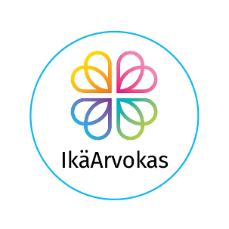
Tilaa paikallisille logoille

